**Наша школьная жизнь**

**Участие в III районном медиафестивале школьных пресс - центров**

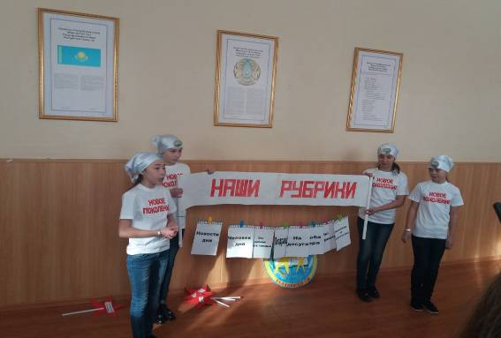

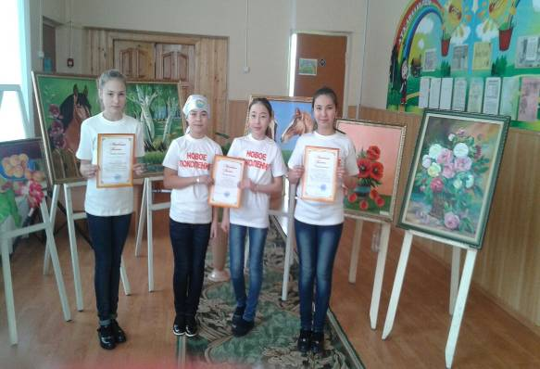

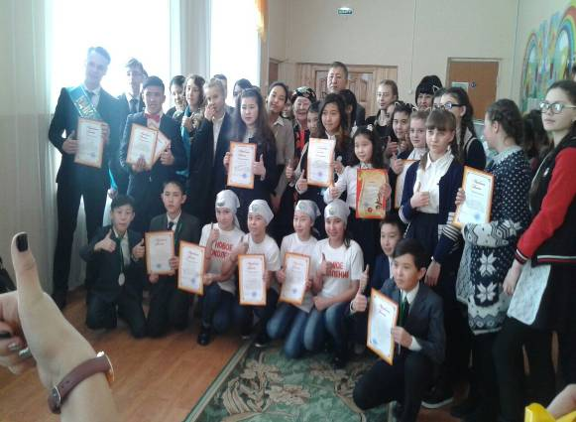

6 февраля 2018 года наша команда юнкоров «Новое поколение» участвовала в районном Медиафестивале школьных пресс-центров. Мы заняли 3 места: 1 место - за визитную карточку, 2 место - за видеоролик «Работа нашего школьного пресс - центра», 3 место - за выставку. На медиафестивале были различные

конкурсы в 4 номинациях, были проведены мастер - классы по

созданию школьной газеты. В районном медиафестивале мы участвуем 2 год, нам это нравится, так как мы каждый год занимаем призовые места, учимся создавать газету и общаемся с такими же ребятами, как и мы.